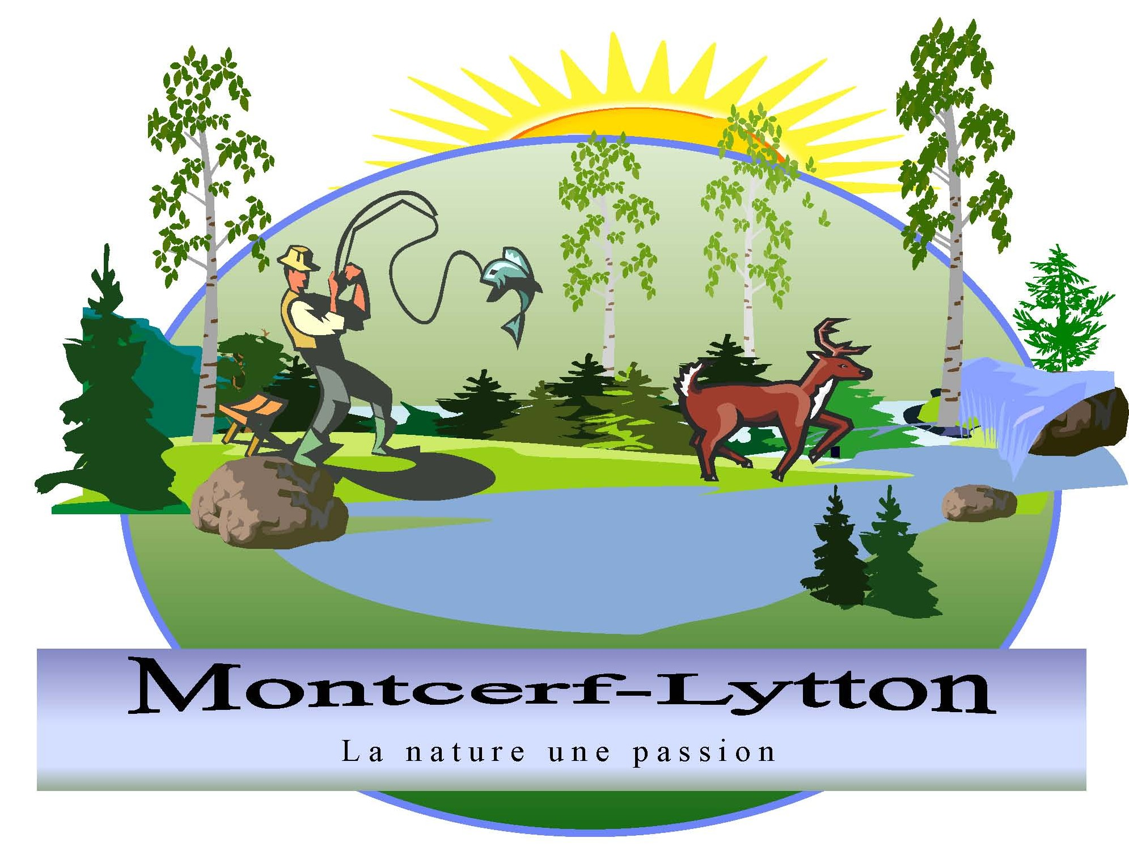
MUNICIPALITÉ DE MONTCERF-LYTTON
18, rue Principale nord
Montcerf-Lytton (Québec) J0W 1N0
Tél : (819) 449-4578 Fax : (819) 449-7310
infos@montcerf-lytton.com
www.montcerf-lytton.com

Systèmes de traitement tertiaire de désinfection par rayonnement ultraviolet

En ce moment, étant donné que nous n’avons aucun règlement à ce sujet les systèmes de traitement tertiaire de désinfection par rayonnement ultraviolet ne sont pas autorisés.

Article 87.14.1 du Q2-R22 :

Il est interdit d’installer un système de traitement tertiaire avec désinfection ou un système de traitement tertiaire avec déphosphatassions et désinfection lorsque le moyen de désinfection est le rayonnement ultraviolet.

Toutefois, l’interdiction est levée si, en application de l’article 25.1 de la Loi sur les compétences municipales (Chapitre C-47-1), la municipalité sur le territoire de laquelle est installé le système de traitement effectue l’entretien des systèmes de traitement visés au premier alinéa.

Article 25.1 de la LCM :

Toute municipalité locale peut, aux frais du propriétaire de l’immeuble, installer, entretenir tout système de traitement des eaux usées d’une résidence isolée au sens du Règlement sur l’évacuation et le traitement des eaux usées des résidences isolées (chapitre Q-2, R. 22) ou le rendre conforme à ce règlement. Elle peut aussi procéder à la vidange des fosses septiques de tout autre immeuble.

Pour l’application du premier alinéa, les deuxième et troisième alinéas de l’article 95 s’appliquent compte tenu des adaptations nécessaires.

Si la municipalité de Montcerf-Lytton décide d’accepter les systèmes de traitement tertiaire de désinfection par rayonnement ultraviolet, un règlement doit être fait.

Lors de la formation du Q2-R22, le formateur ne conseillait pas qu’une municipalité prenne cette responsabilité. Je crois qu’avec le règlement et si les frais d’entretien sont payés par le propriétaire, la municipalité n’aurait aucun coût relié à ce type d’installation, il n’y aurait pas de désavantage à l’autoriser. La municipalité aurait la responsabilité à s’assurer que les deux entretiens annuels soient faits et avoir le rapport de la compagnie au dossier.
Pour le propriétaire, ce système est à moindre coût. Par contre, les frais annuels sont d’environ 375 $ plus taxes chaque année et selon Premier Tech Aqua, la lampe UV doit être remplacée tous les ans pour une somme d’environ 225 $ ainsi que toutes les autres pièces qui devront être changées avec le temps. Les entretiens sont obligatoires chaque année et pour la durée de vie du système. Alors le propriétaire doit comparer les coûts des installations incluant les frais pour avoir un comparatif.

Alexandra Désabrais
Inspectrice

